**Manual de Implementación de Openbravo ERP**

**Compras**

**Contenido**

1. Crear Requisición
2. Gestión de Requisiciones
3. Crear Orden de Compra
4. Devolución al Proveedor

**Crear Requisición**

El proceso comienza con una orden de compra, la cual se puede elaborar ya sea de la opción del menú “Pedido de Compra” del módulo de **Gestión de Compras** o por medio de la gestión de alguna requisición (**Necesidad de Material**).

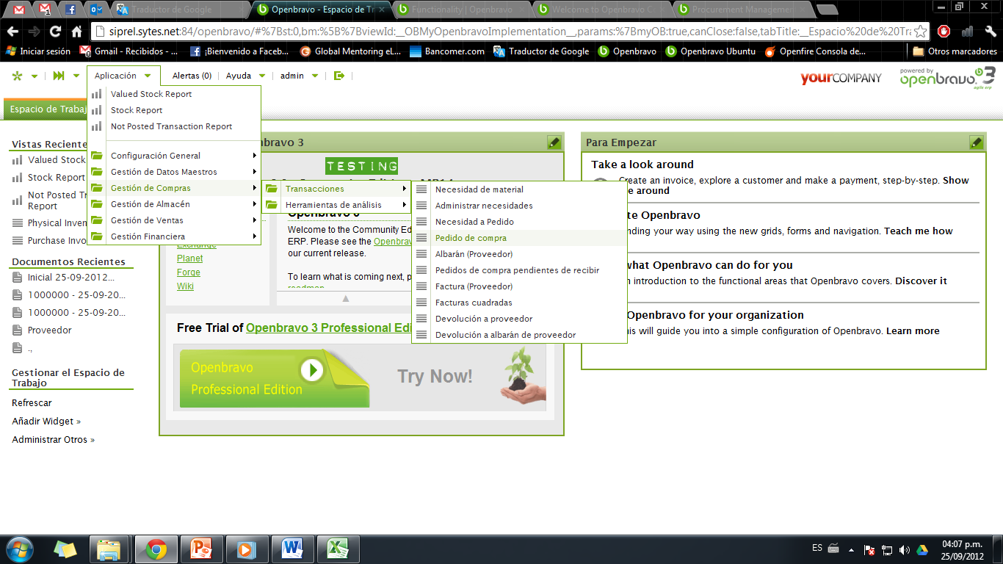

Vamos al menú de **Gestión de Compras/ Transacciones/ Necesidad de material** y damos clic en el botón de **Nuevo** de la barra de herramientas.

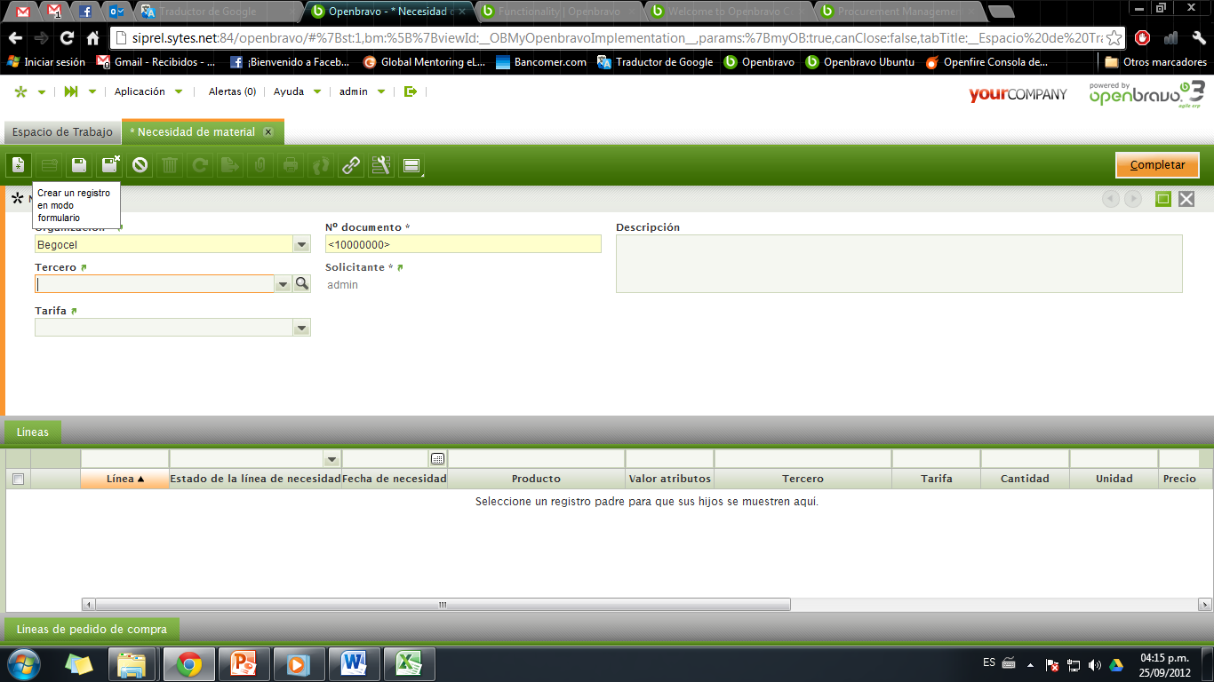

Llenamos los datos que nos solicita:

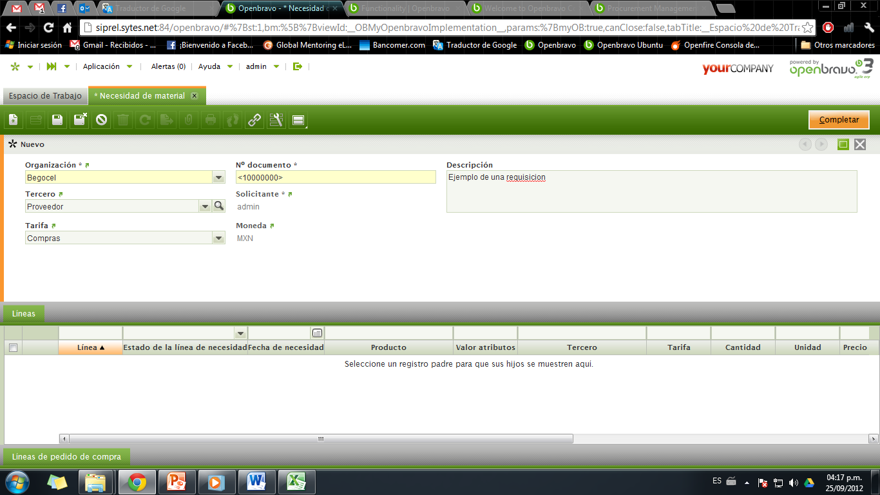

Entre los datos que nos solicita, hay que seleccionar la organización, y si se desea, se puede sugerir algún proveedor en particular (los campos en amarrillo son obligatorios).

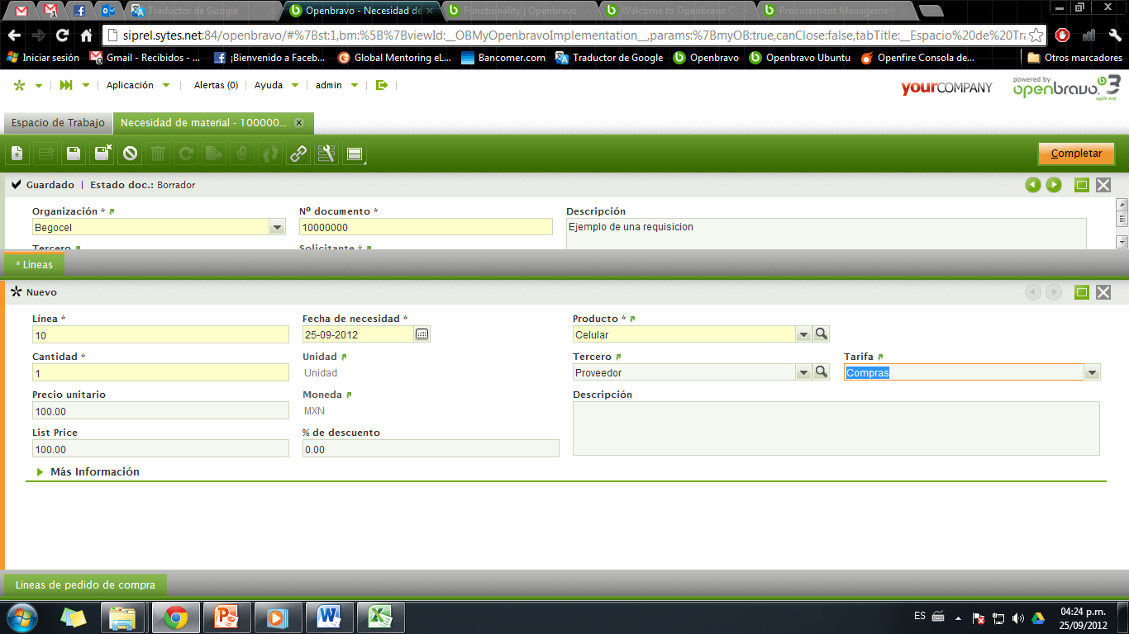Vamos a la pestaña de **Líneas** para indicar en la requisición los productos que queremos. Seleccionamos el botón **Nuevo**

Introducimos los datos que nos solicita (los campos en amarrillo son obligatorios).



Entre los datos que nos pide están la fecha para cuando lo requerimos, el nombre del producto, la cantidad y el proveedor (al seleccionar el proveedor, se cargan automáticamente la lista de precios asociada al producto.

Una vez llenada, seleccionamos el botón de **Guardar** o **Guardar y Cerrar**

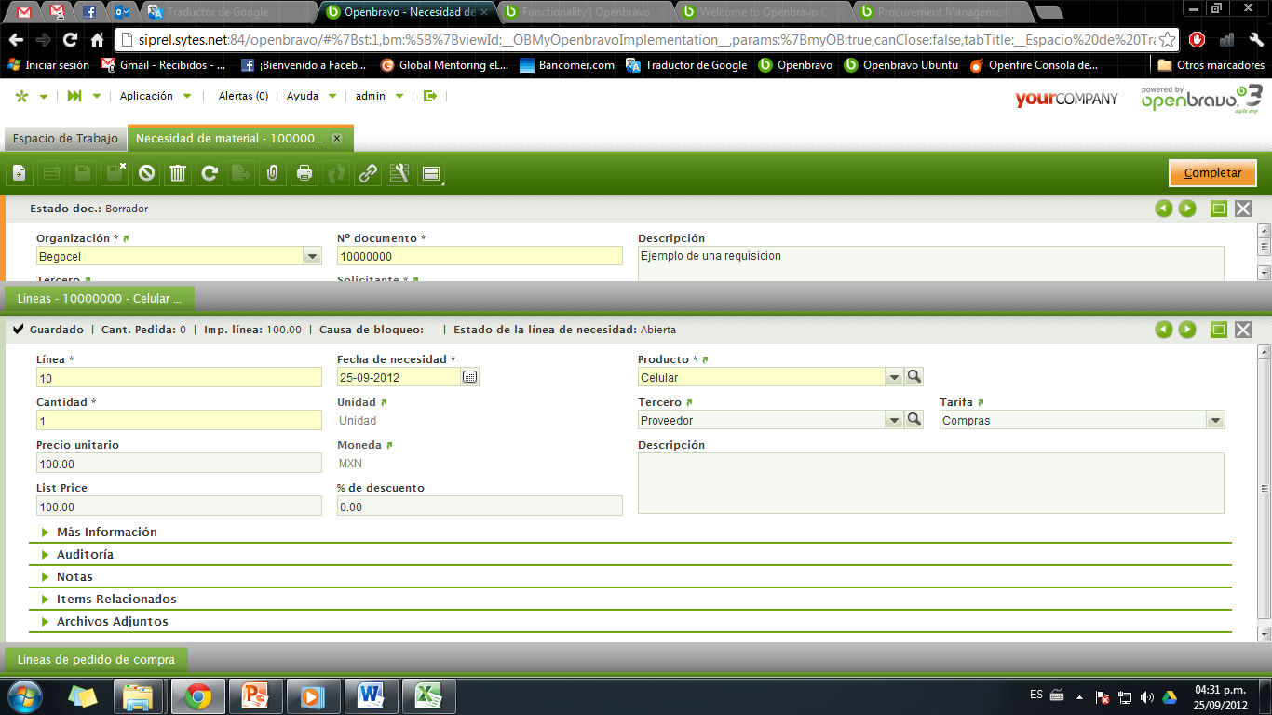En cuanto tengamos la requisición lista, esta puede ser impresa ya que el sistema permite exportarla a PDF, vamos a la barra de herramientas y seleccionamos la opción de **Imprimir**

Nos preguntara si queremos descargar el archivo y seleccionamos descargar.

Una vez descargado lo abrimos para revisarlo y si todo está correcto lo enviamos por correo electrónico al encargado de autorizar la compra (Gerente).

Cabe mencionar que una requisición la podrá elaborar cualquier miembro de la organización que tenga la facultad de solicitar algún material para efectuar sus actividades.

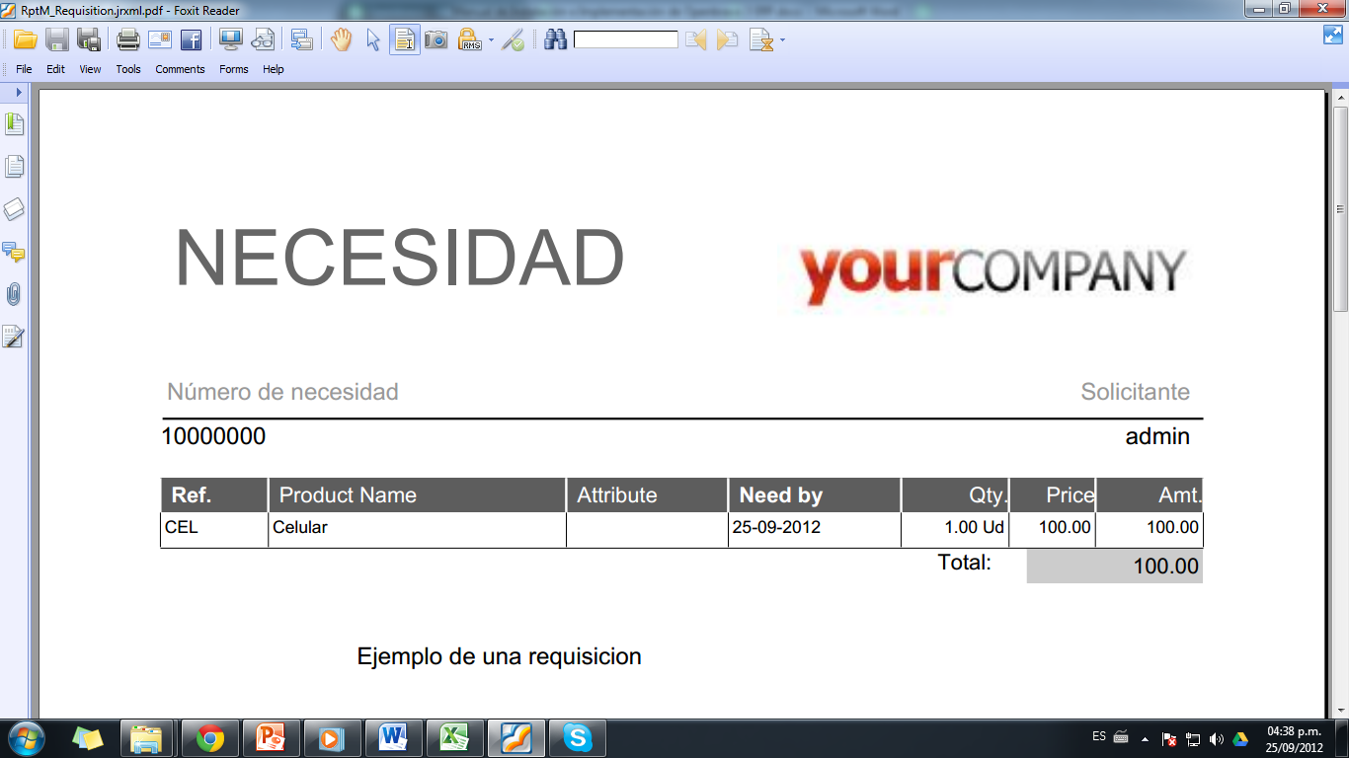

**Gestión de Requisiciones (Compras).**

El encargado de realizar este proceso es el encargado de autorizar las requisiciones. Una vez que el colaborador ha enviado la Necesidad de material por correo electrónico, el administrador de necesidades debe gestionarla.

Vamos al menú de **Gestión de Compras/ Transacciones/ Administrar Necesidades**.

Debe aparecer una tabla con las requisiciones que se hayan creado hasta ahora.

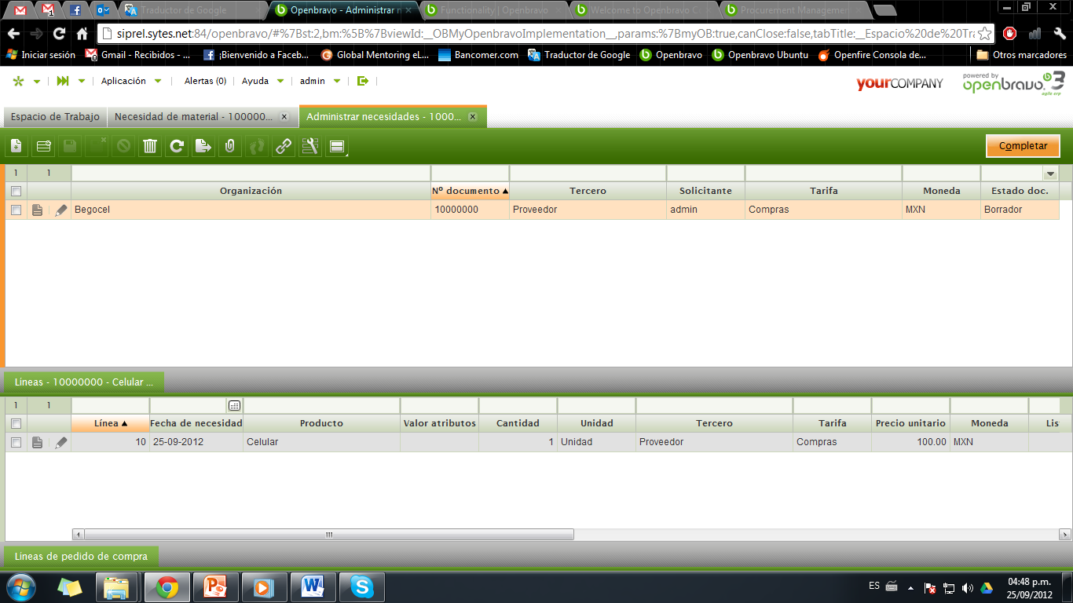

Cada una de ellas debe mostrar información como la organización, el no. de documento, el proveedor, el solicitante, y el estado del documento, el estado de las requisiciones que no has sido autorizadas, aparecen con un estado de **Borrador.**

Para autorizar la necesidad de material, debemos identificar el **no. de documento** de la nota de requisición que recibimos por correo y buscarla en la tabla.

Una vez identificado el registro de la tabla, le damos doble clic para revisarlo y si es necesario realizar las modificaciones necesarias.

Todas las requisiciones que estén con un estado de borrador, pueden ser modificadas, es decir podemos cambiar los datos como producto, cantidad, proveedor, etc.

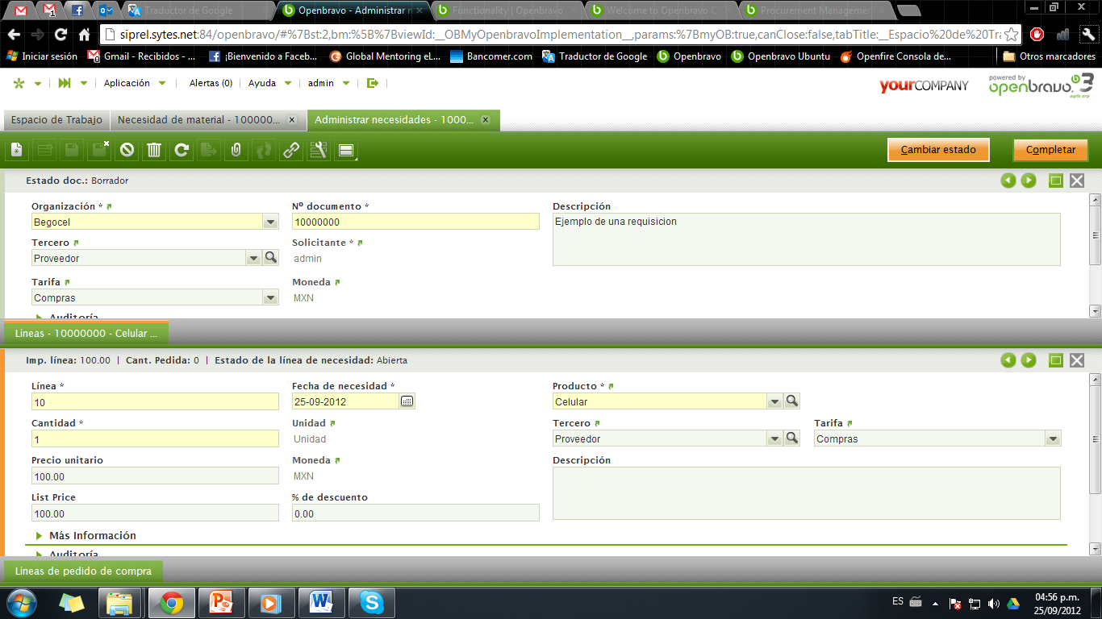

Una vez revisada la requisición, guardamos los cambios en caso de haberlos realizado y presionamos el botón de **Completar** que está en la esquina superior derecha de la ventana.

Al completar una requisición, esta pasa automáticamente a un estado de Completado.

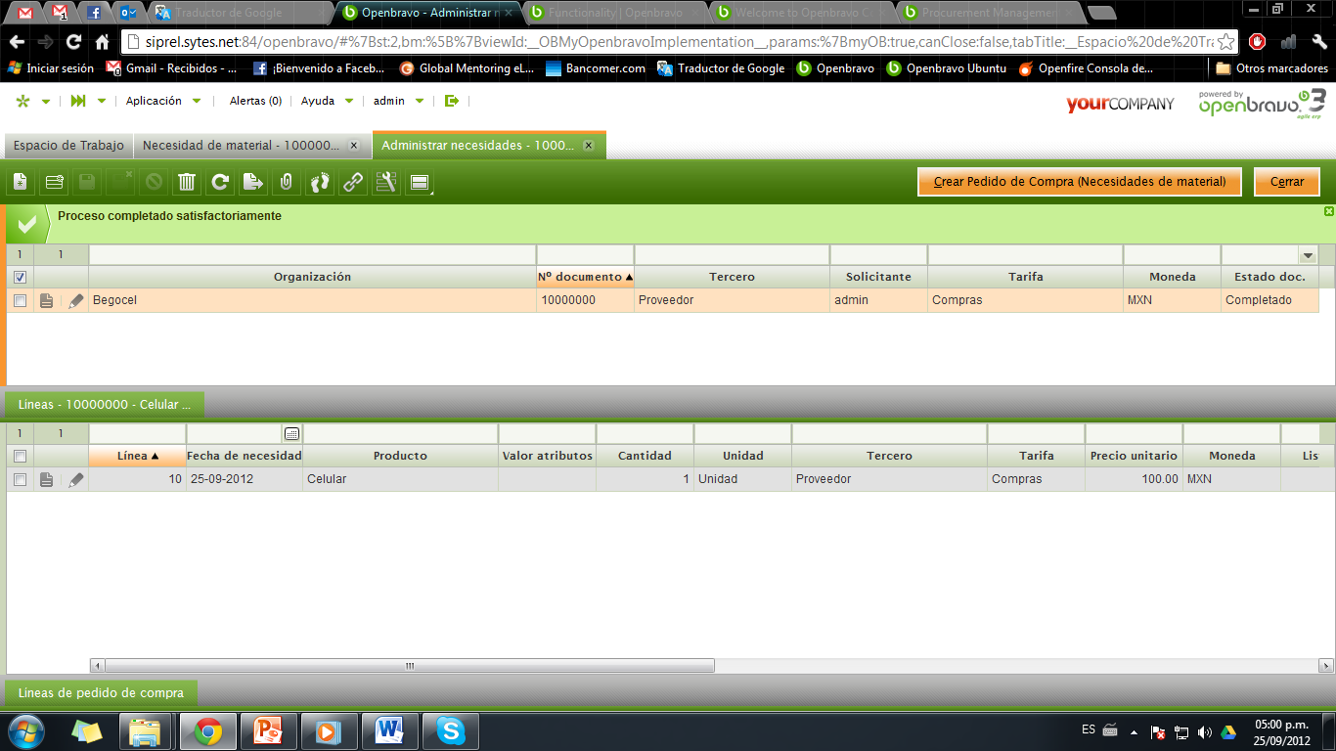

Una vez autorizada esta requisición, es momento de elaborar la orden de compra.

**Crear Pedido de Compra (Compras)**

Para crear un pedido de compra, el administrador tiene que elaborar una nota de compra, esto se puede hacer de 2 formas, desde la ventana de **Administrar Necesidades** y del menú **Gestión de Compras/ Transacciones/ Pedido de Compra.**

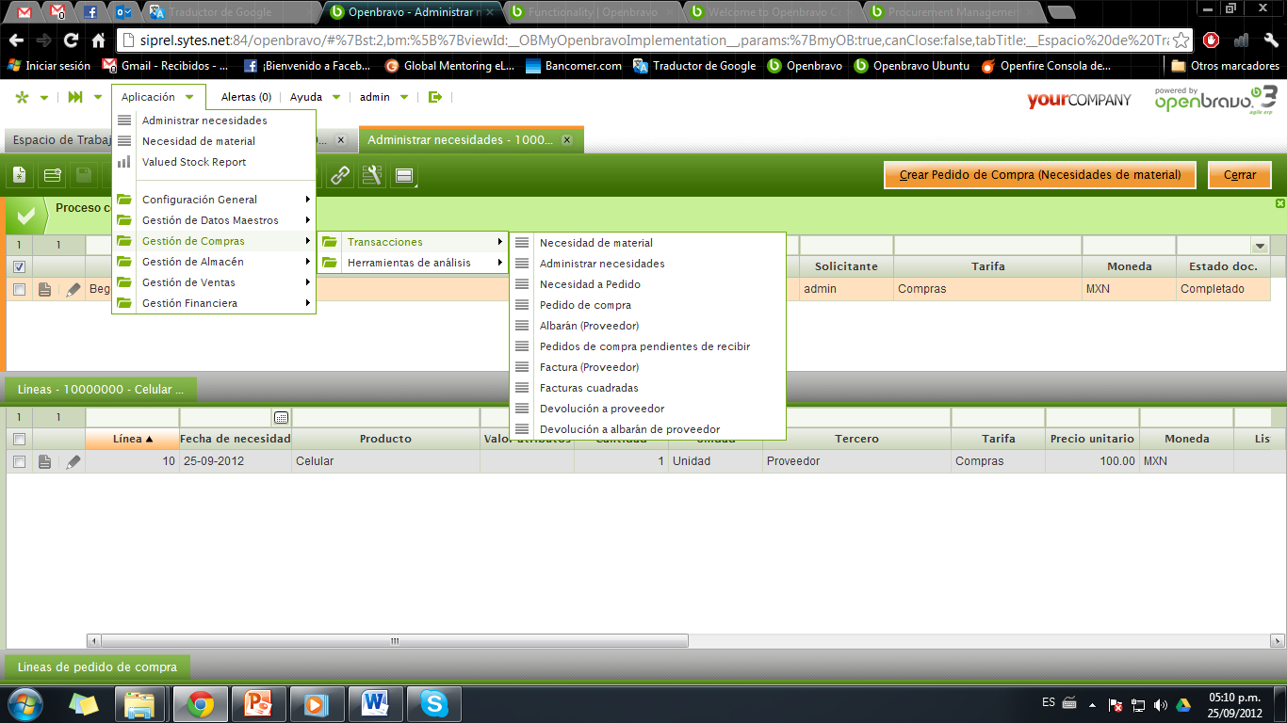Para crearlo de la ventana de **Administrar necesidades**, seleccionamos la requisición que acabamos de completar (se puede identificar por el no. de documento), vamos a la esquina superior derecha de la ventana y presionamos el botón de **Crear Pedido de Compra (Necesidad de material)**

Confirmamos la información que nos muestra en la ventana emergente y entonces nos debe mostrar un mensaje diciéndonos que la orden de compra se ha generado así como el no. de documento de la orden creada.

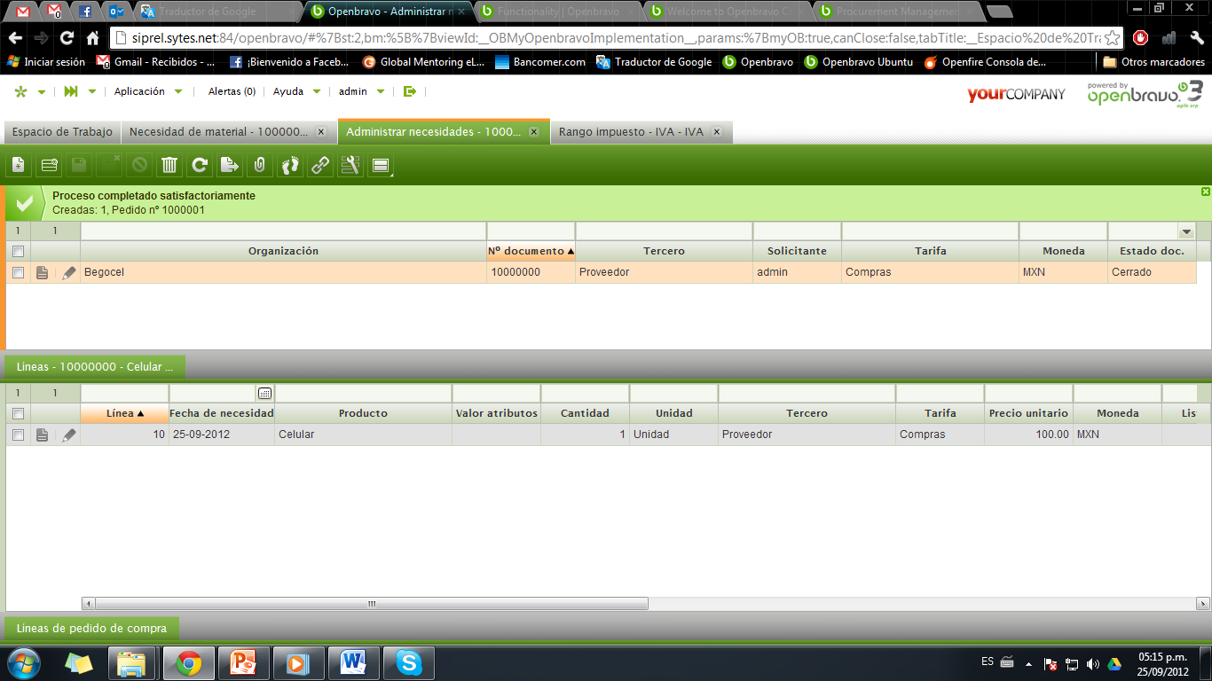

Para confirmar, vamos al menú **Gestión de Compras/ Transacciones/ Pedido de Compra** y buscamos la orden de compra que se ha generado (se puede identificar por el no. de documento).

En esta ventana nos deben aparecer todas las órdenes creadas hasta ahora, entre ellas la que acabamos de crear.

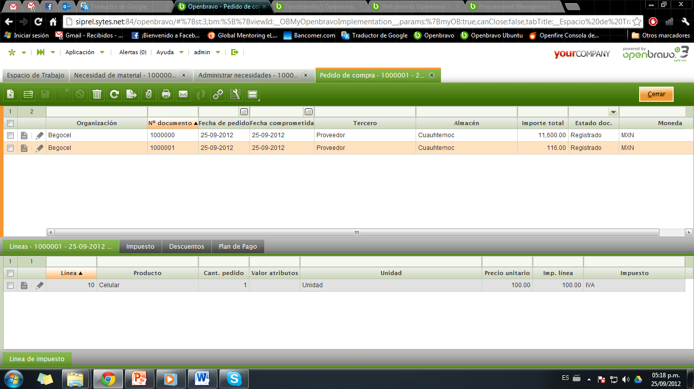

Para crear una orden de compra directamente desde esta ventana, debemos presionar el botón Nuevo de la barra de herramientas y llenar la información que nos solicita (la misma que llenamos cuando generamos la requisición).

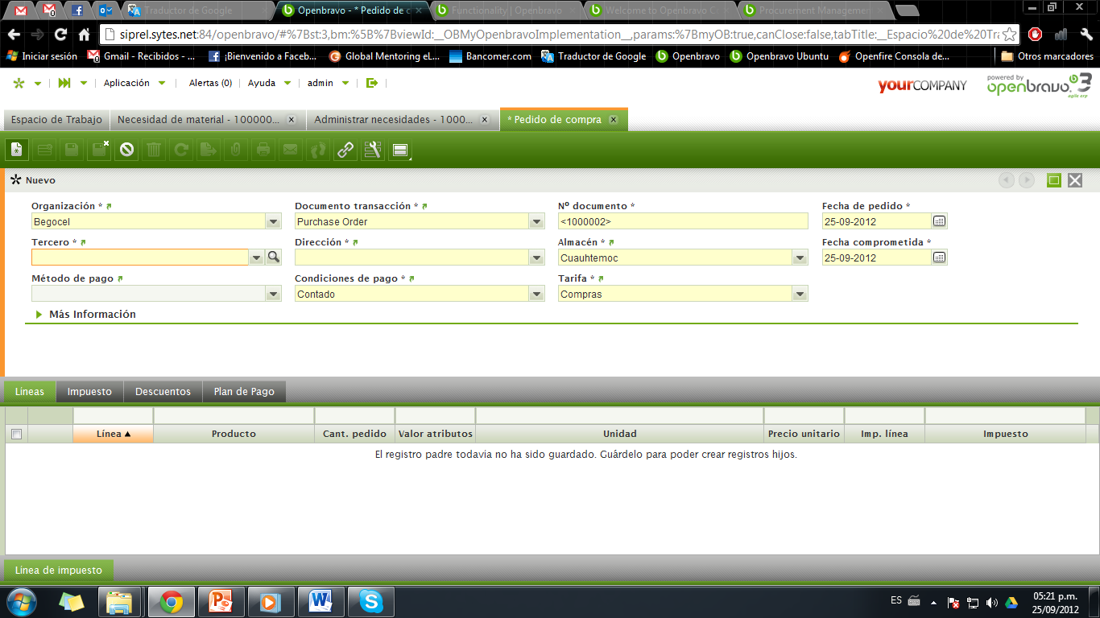

Una vez capturada la información presionamos el botón de **Registrar** en la esquina superior derecha de la ventana.

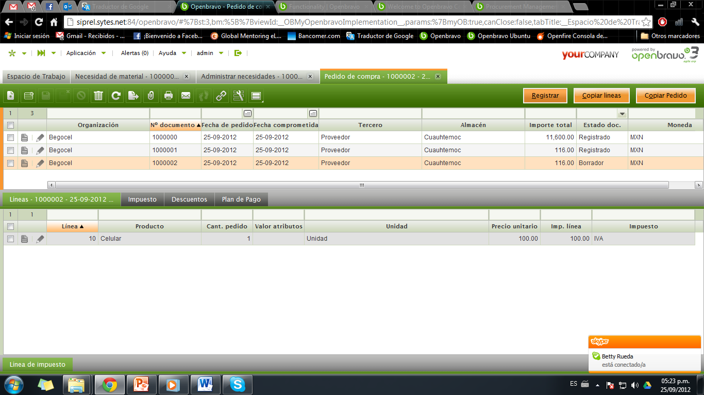

Si todo sale bien nos debe mostrar un mensaje de que se he registrado correctamente.

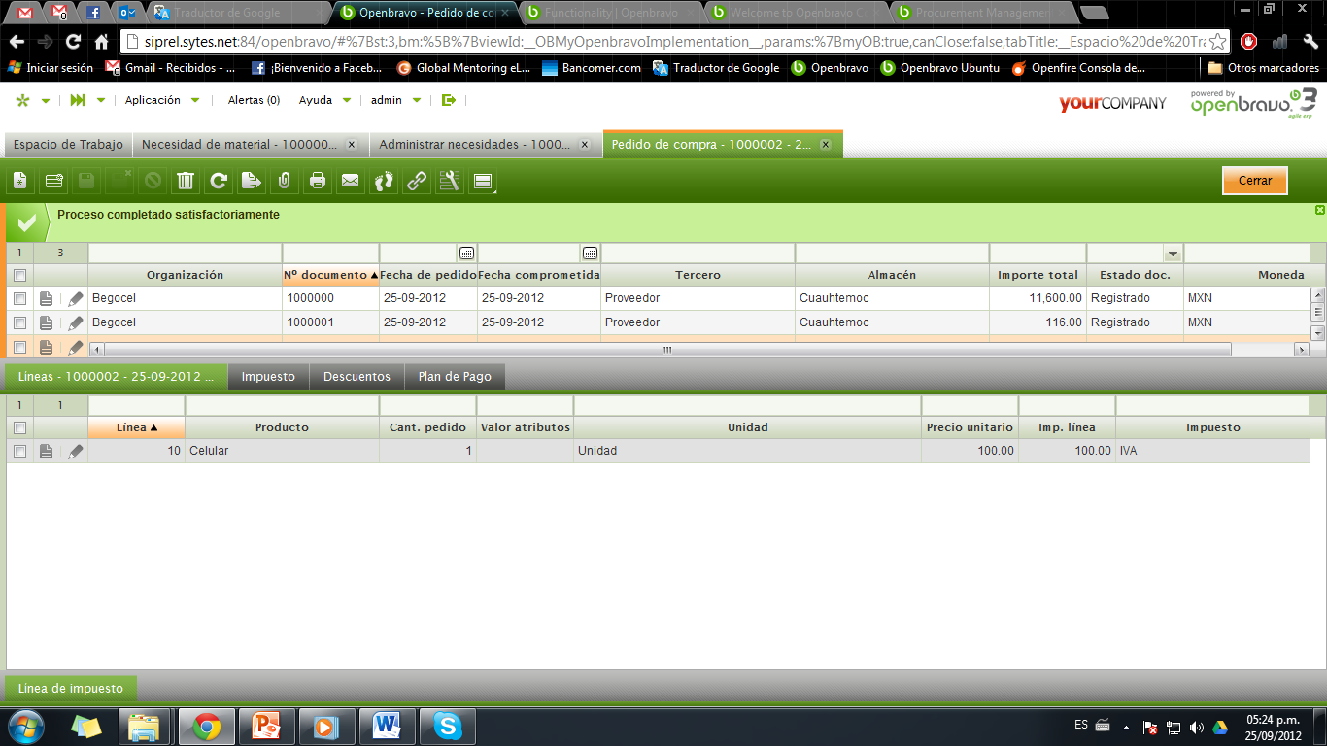

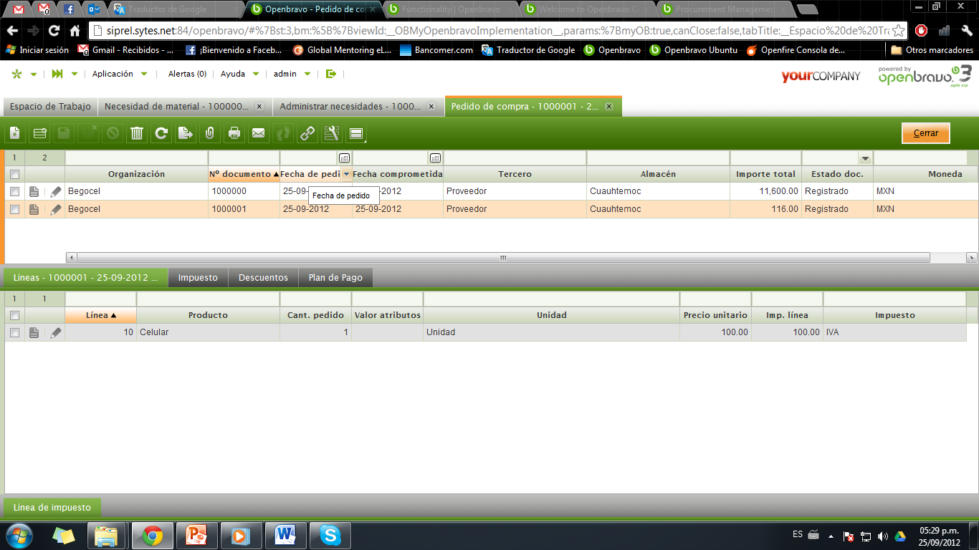Ya teniendo listo nuestro **Pedido de Compra** es momento de realizar el pago correspondiente, seleccionamos el pedido de compra que acabamos de crear y presionamos el botón de **Imprimir** de la barra de herramientas para enviárselo por correo al área de Finanzas para notificarle y que esta realice el pago correspondiente.

**Devolución al Proveedor**

En caso de tener que devolver alguna mercancía a algún proveedor es necesario generar una transacción de tipo Devolución al Proveedor, la cual se realiza por medio de la siguiente ruta.

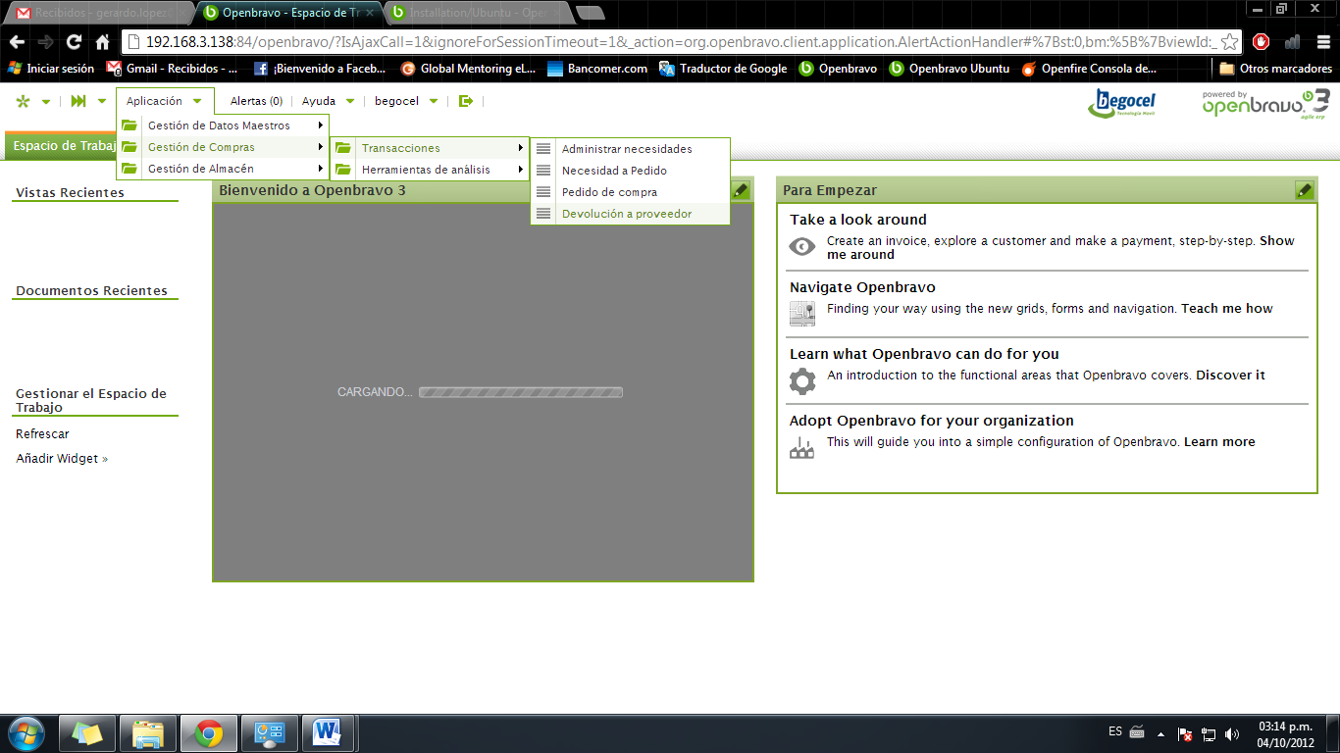

Una vez dentro de esta ventana debe mostrarse una tabla con los registros de todas las devoluciones hechas hasta el momento.

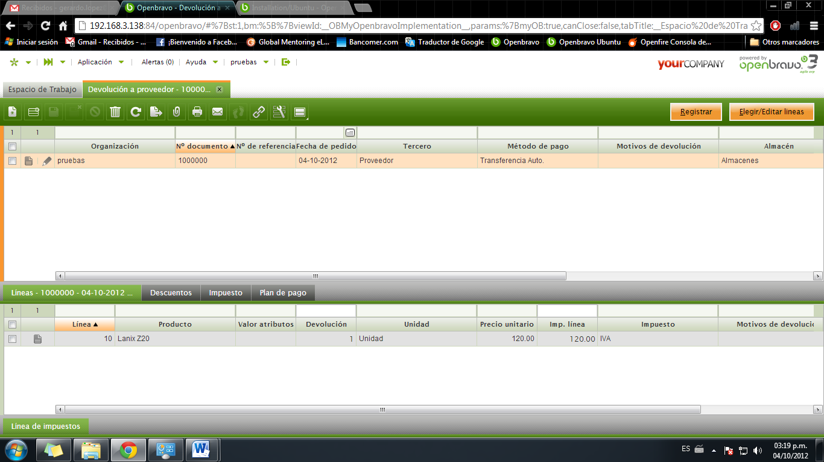

Para generar un nuevo registro, presionamos el boton Nuevo de la barra de herramientas el cual nos mostrar un formulario para llenarlo con la informacion de la devolucion, por ejemplo el proveedor, metodo de pago, motivos de la devolucion, etc.

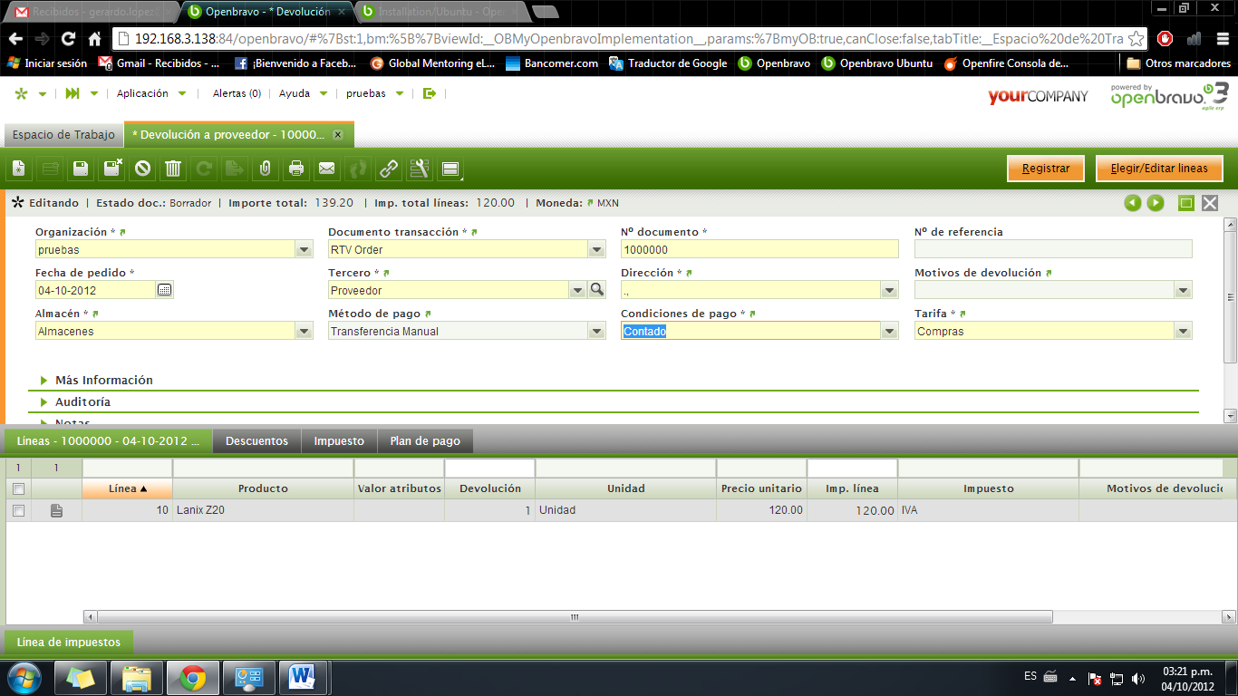

Una vez proporcionada esta información, presionamos el botón de **Elegir/Editar líneas** el cual nos permitirá seleccionar los productos que vamos a devolver.

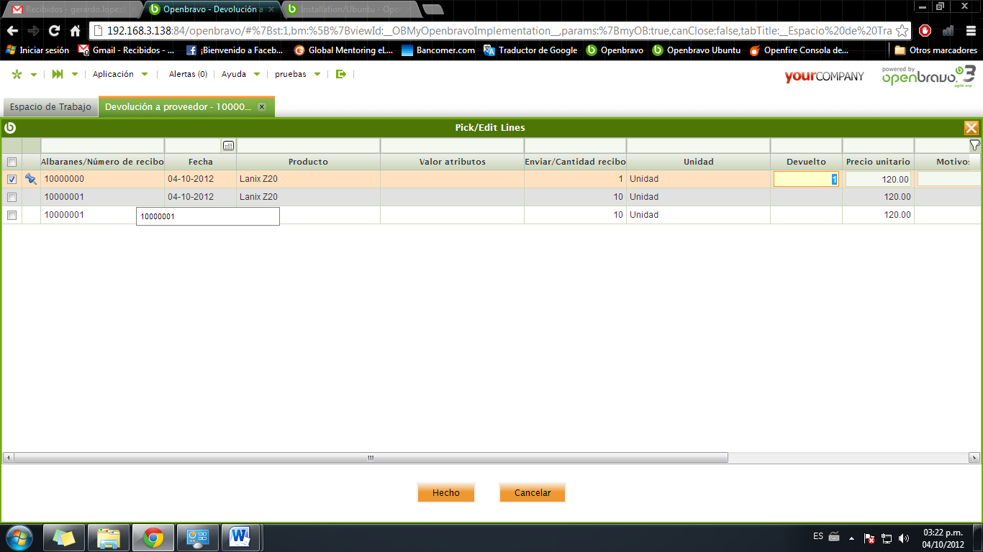

Para ello tenemos que indicar que producto y la cantidad de productos devueltos, para finalizar damos presionamos el botón Enter de nuestro teclado y después el botón de **Hecho** en la ventana.

En ese momento, los productos deben de haberse agregado a la pestaña de **Líneas** de la nota de Devolución.

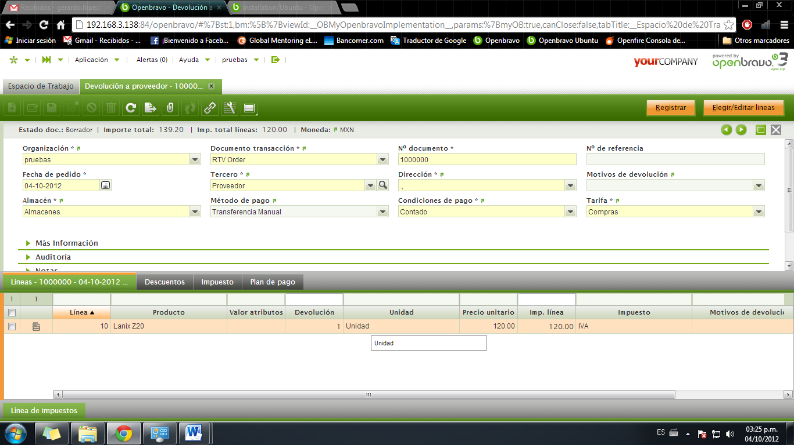

Para finalizar y registrar esta nota, debemos presionar el botón de Registrar que está en la parte superior de la ventana.